EMEFEI_________________________________________________________________
NOME: ______________________________ Nº ____ 8º___ PROF._________________
ARTE- ATIVIDADE 8
Copie o texto no caderno de matéria e faça a atividade de desenho no caderno de desenho.
O POLÍGONO
Através das linhas poligonais, podemos desenhar inúmeras figuras geométricas que recebem o nome de polígono,
Os polígonos são formas geométricas planas contornadas por linhas poligonais fechadas simples.
Linha poligonal aberta linha poligonal fechada
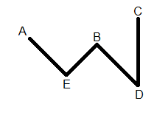
Polígonos regulares: Lados e ângulos iguais.
Polígonos irregulares: lados e ângulos diferentes. 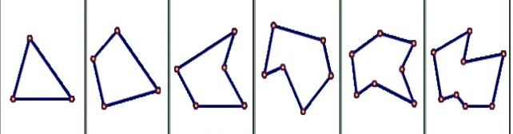
ATIVIDADE
Faça uma composição (desenho) no caderno de desenho com polígonos. Use a sua criatividade e pinte com as cores que preferir.
Exemplos:
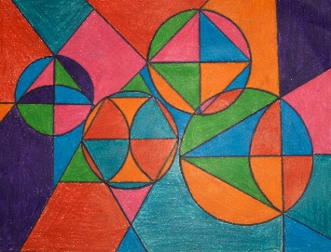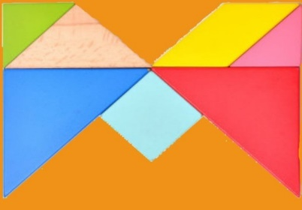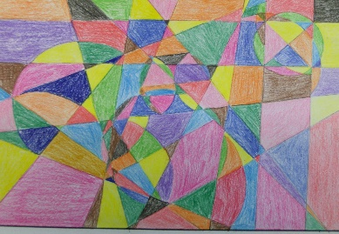
OBSERVAÇÃO:
NÃO É PARA COPIAR OS EXEMPLOS, CRIE A SUA PRÓPRIA COMPOSIÇÃO COM POLÍGONOS

